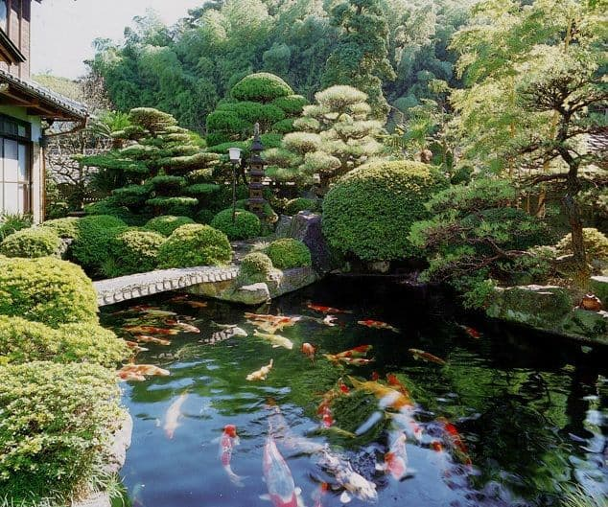**Корейская культура исключительная. Традиционная музыка отображает дух страны Востока. Слова приветствия и благодарности для народа имеют важнейшее значение. Действуют по сей день древнейшие буддистские храмы, изобилующие необычными элементами, стремящимися передать душевные переживания народа. На высоком уровне в стране находится медицина. Корейский народ серьезно подходит к браку и считает его чуть ли не главным событием в жизни.**

**В Южной Корее действует самый высокоскоростной интернет, в 4 раза быстрее, нежели в других странах. Первая социальная сеть в мире создана именно корейцами. Они генетически близки к народам России, поэтому их можно считать нашими родственниками.**

**Корейцы меняют телефоны как перчатки, ведь постоянно появляются все новые модели с суперсовременными функциями. Это продвинутый народ, который всегда в курсе последних событий.**

**А если хочется взглянуть на достопримечательности, то только в одном Сеуле находится 5 объектов Всемирного наследия Юнеско. Немало аутентичных деревень, с древности почти не утративших свой первоначальный облик.**

**Если желаете насладиться едой, то отправляйтесь на рынки, в кафе. Если хочется купить современную или винтажную одежду, то вам в модное сердце Сеула - Район Тондэмун с его ежегодной Неделей моды.**

**Вы собираетесь в новую страну и открываете для себя загадочный мир. Посещайте сады бонсай, водные парки, храмы, пляжи. Любуйтесь красотой зеленых гор. Ощутите на себе лечебную силу горного и морского воздуха.**